Flyttefordel
24 tiltak i dybden
Utfyllende analyse: hva hvert tiltak innebærer, hvorfor det virker, hvor det kan gå galt, og hvordan det bygges.
KPI-forkortelser: RPM = inntekt per flytter · PPF = produkter per flytter · LG = lead-generering · LTV = livstidsverdi
Illustrasjonene i dette dokumentet er fargeriktige mockups i tråd med design-spec-optimalisert.html — ikke faktiske skjermdump. De viser konseptet; se HTML-spec for eksakt implementering.

Tier 1 — Gjør nå

1. Post-completion: fjern «Du kan nå lukke fanen»
Effekt 5 · Innsats 2 · Risiko L
Hva det innebærer
Bekreftelsesskjermen bygges om fra en avslutning til en fortsettelse. I stedet for å avslutte økten viser siden: valgte fordeler med status, en seksjon med relevante produkter fra kategorier brukeren ikke besøkte (ikke «glemte» — filtrerte bort), og en vei videre til app/Min side.
Hvorfor det er bra
Brukeren er akkurat her identifisert, har gitt samtykke og er i den mest positive stemningen i hele flyten (de har nettopp fått noe gratis). Å be dem forlate på dette tidspunktet er å kaste bort den mest verdifulle sekunden i hele brukerreisen.
Ulemper og risiko
Hvis «andre populære fordeler» framstår som om brukeren gjorde noe feil («du glemte»), skaper det irritasjon hos dem som bevisst valgte bort en kategori. Løses med nøytral framing: «Andre populære fordeler» + «disse ble filtrert bort for deg.»
Implementering
Krever ingen ny backend-logikk — dataene (hvilke kategorier ble filtrert av boligtype, hvilke produkter er mest valgt) finnes allerede. Frontend-arbeid: ny seksjon på bekreftelsesskjermen med samme checkbox-mekanikk som resten av flyten, og én samlet «Oppdater fordeler»-innsending (ikke separate leads per klikk).
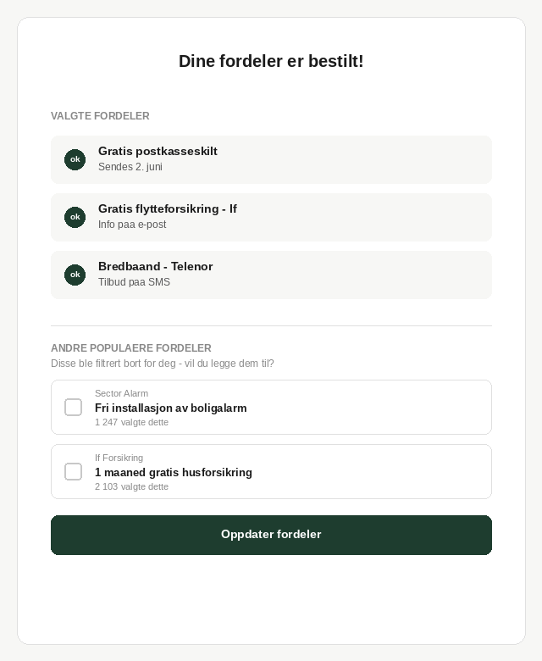
Illustrativ mockup — «Andre populære fordeler» erstatter «Du kan nå lukke fanen»

2. Drip-e-postsekvens etter bestilling
Effekt 5 · Innsats 2 · Risiko L
Hva det innebærer
En sekvens på 5 e-poster over 30 dager til alle som fullfører bestilling: dag 1 (produkter de ikke valgte), dag 7 (boligtype-spesifikk kategori), dag 14 (oppfølging på strøm/bredbånd), dag 21 (sesongtilbud), dag 30 (introduksjon til «fast fordel»-fasen).
Hvorfor det er bra
130 000 brukere i året forlater flyten med kun én ordrebekreftelse og ingen videre kontakt. Det er ubenyttet inntektspotensial som allerede har gitt samtykke til kommunikasjon.
Ulemper og risiko
For aggressiv e-postfrekvens kan skade merkevaren og øke avmeldingsraten, spesielt hvis innholdet føles som spam fremfor relevant hjelp. Hver e-post må ha en tydelig, konkret grunn til å eksistere — ikke bare «vi har flere tilbud.»
Implementering
Bruk eksisterende e-postplattform. Segmenter etter boligtype og valgte/ikke-valgte kategorier fra bestillingen. Sett opp som automatisert trigger-sekvens (ikke manuell utsendelse) slik at den skalerer uten driftskostnad per bruker.

3. Sosiale bevis på produktkort
Effekt 4 · Innsats 1 · Risiko L
Hva det innebærer
Én linje under tittelen på hvert produktkort som viser faktisk antall brukere som har tatt tilbudet, f.eks. «9 847 har tatt tilbudet.»
Hvorfor det er bra
Sosialt bevis er en av de mest veldokumenterte konverteringsdriverne som finnes (Booking, Amazon, Finn bruker det som primærmekanikk). Det svarer på brukerens ubevisste spørsmål: «er dette trygt å velge?»
Ulemper og risiko
Lave tall (under 100) virker mot sin hensikt — de signaliserer at produktet er upopulært, ikke populært. Inkonsistent formatering (noen kort avrundet, andre eksakte) svekker troverdigheten til hele mekanikken.
Implementering
Regel: under 100 valg → skjul linjen helt. 100 eller flere → vis alltid eksakt tall, aldri avrundet. Krever en enkel tellerjobb i backend som oppdateres løpende (daglig er tilstrekkelig) og eksponeres via API til frontend.
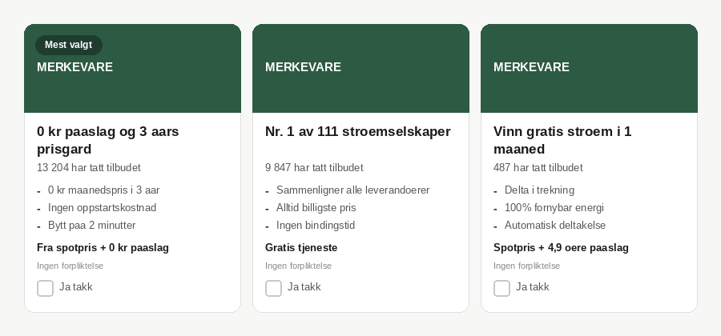
Illustrativ mockup — sosiale bevis, «Mest valgt»-badge og kulepunkter på produktkort

4. Tydelig progressindikator
Effekt 4 · Innsats 1 · Risiko L
Hva det innebærer
Erstatt dagens nesten usynlige linje med en tydelig «Steg X av Y»-tekst kombinert med en synlig fremdriftsbar. Totalen (Y) justeres dynamisk basert på boligtype — leilighetsbrukere har færre steg enn eneboligbrukere.
Hvorfor det er bra
Ikea-effekten er godt dokumentert: brukere som ser at de nærmer seg mål, fullfører i høyere grad. Usynlig progresjon skaper usikkerhet, og usikkerhet er den vanligste årsaken til at brukere forlater en flyt midtveis.
Ulemper og risiko
Hvis totalen endrer seg etter at brukeren har startet (f.eks. boligtype velges midtveis og totalen justeres), kan det oppleves forvirrende eller uærlig («plutselig var det flere steg enn lovet»). Totalen må låses idet boligtype er valgt, ikke endres underveis.
Implementering
Beregn total steg-antall rett etter boligtype-valget og lagre i session. Vis «Steg X av Y» i header på alle kategorisider, med synlig fylt fremdriftsbar. Ingen backend-endring nødvendig utover å eksponere riktig total per segment.
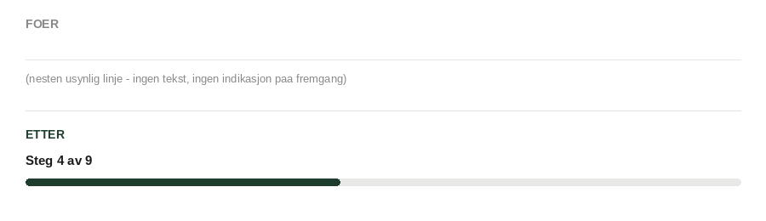
Illustrativ mockup — før (usynlig linje) vs. etter (synlig steg-teller og fremdriftsbar)

5. «Mest valgt»-badge per kategori
Effekt 4 · Innsats 1 · Risiko L
Hva det innebærer
Marker automatisk det produktet med høyest antall reelle valg i hver kategori med en «Mest valgt»-badge. Maks én badge per kategoriside, oppdatert løpende basert på faktiske data.
Hvorfor det er bra
Default-effekten er sterk: når brukere er usikre på hva de skal velge blant flere like alternativer, følger de flertallet. Dette reduserer beslutningsvegring og øker konverteringen i kategorier med 2–3 konkurrerende tilbud.
Ulemper og risiko
Hvis badgen ikke faktisk er data-drevet (eller sjelden oppdateres), mister den troverdighet og kan i verste fall bli en juridisk sannhetspåstand som ikke stemmer. Må være reell og oppdatert, ikke redaksjonelt satt.
Implementering
Badge tildeles automatisk til kortet med flest reelle valg per kategori, beregnet fra samme telledata som sosiale bevis (tiltak 3). Ingen manuell prosess — dette skal rotere selv når data endrer seg.

6. If-forsikring tidligere i flyten
Effekt 5 · Innsats 2 · Risiko L
Hva det innebærer
Flytt If husforsikring fra oppsummeringssiden (i dag sist i flyten) til første eller tidlig produktkategori, rett etter identifikasjon/boligtype-steget.
Hvorfor det er bra
If er trolig den høyest betalende leadkategorien i tjenesten. Å plassere den sist betyr at brukeren møter den når de er mentalt «ferdige» og mest tilbøyelige til å hoppe over. Tidlig plassering fanger brukeren i høyeste oppmerksomhetsmodus, og fordels-oversikten (som introduserer gratis flytteforsikring) skaper en naturlig bro til det betalte tilbudet.
Ulemper og risiko
If-tilbudet er et reelt kjøp (abonnement med gratis første måned, ikke en gratis lead), og det å møte en betalt beslutning tidlig kan oppleves som brudd på gratisforventningen brukeren nettopp fikk bygget opp. Dagens konverteringsrate er 2%, som tyder på at det ikke er ren plasseringssak: beslutningskompleksiteten (tre prisnivåer, tilleggsvalg for innbo) er trolig en like stor bremsekloss som rekkefølgen.
Implementering
If-kortets eksisterende design og personaliserte pris-API beholdes uendret — det er ikke et frontend-redesign, kun en rekkefølgeendring. API-kallet til If trigges ved Vipps-innlogging slik at tilbudet er ferdig hentet når brukeren ankommer kategorien (buffer på 15–30 sekunder fra tidligere steg dekker If sin responstid på 3–10 sekunder). Vurder samtidig å forenkle selve valget (se tiltak 16) — plassering alene løser ikke lavkonverteringen.
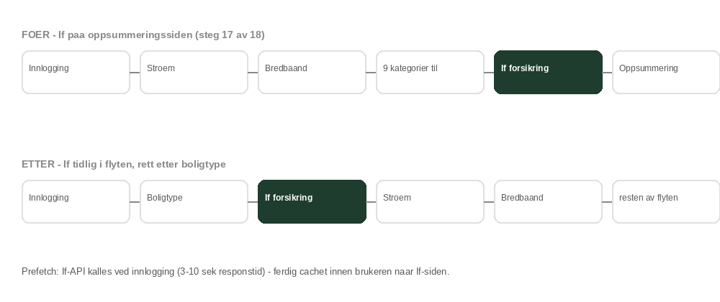
Illustrativ mockup — If flyttes fra steg 17 av 18 til rett etter boligtype-steget

7. Segmenter produktvisning på boligtype
Effekt 4 · Innsats 2 · Risiko L
Hva det innebærer
Ett spørsmål rett etter identifikasjon: leilighet, enebolig/rekkehus, eller hybel/bofellesskap. Svaret filtrerer bort kategorier som ikke er relevante — alarm og solskjerming vises kun til eneboligbrukere.
Hvorfor det er bra
Irrelevant innhold fungerer som et «reklamefilter» i brukerens hode — når én kategori føles irrelevant, mister hele resten av flyten troverdighet. Relevans er den enkleste veien til høyere konvertering per visning.
Ulemper og risiko
«Hybel/bofellesskap»-segmentet må ha en definert logikk (hvilke kategorier vises der) — udefinert segmentering skaper enten for mange eller for få relevante tilbud for denne gruppen. Vipps/mobil-innlogging gir ikke boligtype automatisk, så spørsmålet må stilles eksplisitt og besvares før segmenteringen kan tre i kraft.
Implementering
Boligtype lagres i session ved svar og knyttes til brukerprofilen ved innlogging. Bygg en enkel matrise (kategori × boligtype → vis/skjul) i backend som kategoriflyten leser fra. Progresjonstelleren (tiltak 4) må beregne riktig totalt stegantall basert på denne matrisen.
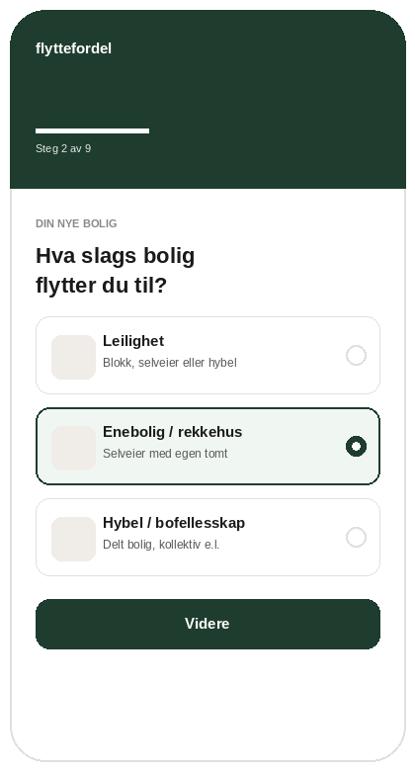
Illustrativ mockup — boligtype-steg, mobil-first

8. Handlekurv-indikator i navigasjonen
Effekt 3 · Innsats 2 · Risiko L
Hva det innebærer
En liten, alltid synlig indikator som viser antall valgte fordeler mens brukeren beveger seg gjennom kategoriene, f.eks. «Du har valgt 3 fordeler ✓.»
Hvorfor det er bra
Aktiverer commitment/consistency-bias: jo mer en bruker ser at de allerede har investert, jo mer sannsynlig fortsetter de. Det gir også synlig fremdrift og verdi underveis, ikke bare ved slutten.
Ulemper og risiko
Hvis indikatoren er for påtrengende eller ser ut som en salgsteller, kan den oppleves manipulerende fremfor hjelpsom. Bør holdes diskret og informativ, ikke insisterende.
Implementering
Ren frontend-state — antall valgte checkboxer telles løpende og vises i topbar. Ingen ny backend-logikk, kun UI-komponent lagt til eksisterende header.
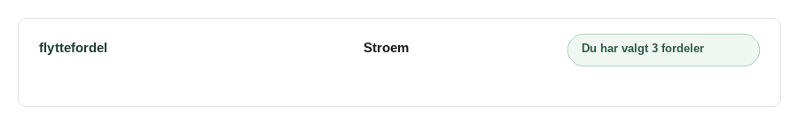
Illustrativ mockup — handlekurv-indikator i topbar

9. Segmentert kryssalg i e-post
Effekt 4 · Innsats 2 · Risiko L
Hva det innebærer
Basert på faktiske valg sendes relevante oppfølgingstilbud: valgte bredbånd → strømtilbud, valgte forsikring → alarmtilbud, valgte matlevering → kjøkkenutstyr.
Hvorfor det er bra
Adferdsbasert segmentering konverterer vesentlig bedre enn demografisk segmentering fordi den bygger på hva brukeren faktisk har vist interesse for, ikke antakelser om dem.
Ulemper og risiko
Krever nøyaktig sporing av hvilke valg som ble gjort per bruker, og risikoen for feil kobling (feil kryssalg til feil segment) er reell hvis logikken ikke er godt testet før lansering.
Implementering
Bygg en enkel regelmotor (valgt X → send Y etter Z dager) i eksisterende e-postplattform. Start med 3–4 høyverdi-koblinger (bredbånd→strøm, forsikring→alarm) før man skalerer til flere.

Tier 2 — Planlegg nå, lever innen 3 måneder

10. A/B-test: scrollside vs. paginated flyt
Effekt 5 · Innsats 3 · Risiko M
Hva det innebærer
Test en alternativ versjon der alle produktkategorier vises på én lang, scrollbar side med sticky «Fullfør bestilling»-knapp, mot dagens klikk-gjennom-flyt med 12 separate steg.
Hvorfor det er bra
Hvert «Videre»-klikk i en paginert flyt er et potensielt frafallspunkt. Ledende plattformer som Zalando og Amazon bruker scroll-and-select for flervalgsbeslutninger fordi det reduserer friksjon og lar brukeren navigere i eget tempo.
Ulemper og risiko
En lang side kan virke overveldende, spesielt på mobil, og risikerer at brukere mister oversikt over hva de har og ikke har valgt. Krever solid visuell seksjonering og eventuelt progressiv avdekking for å ikke reversere gevinsten.
Implementering
Bygges som en reell A/B-test, ikke en full lansering — del trafikk 50/50 og mål completion rate, PPF og time-on-page over minst 2–4 uker før beslutning. Krever mest frontend-arbeid av alle Tier 1/2-tiltakene siden hele navigasjonsmodellen endres.

11. Bundle-logikk: ferdigpakkede starterpakker
Effekt 5 · Innsats 3 · Risiko M
Hva det innebærer
2–3 ferdig sammensatte pakker vises tidlig i flyten, f.eks. «Ny husholdning» (strøm + bredbånd + innboforsikring) som én samlet beslutning fremfor tre separate.
Hvorfor det er bra
Pakker reduserer beslutningsparalyse radikalt — én beslutning er lettere enn tre. Det øker sannsynligheten for at bruker velger flere produkter samtidig fremfor å velge bort de fleste underveis i en lang flyt.
Ulemper og risiko
Bundling kan skape opplevelse av at brukeren «må» ta hele pakken selv om de bare ønsker ett element. Må tydelig kommunisere at pakken kan splittes, og at hvert element fortsatt er et selvstendig valg med egen checkbox.
Implementering
Krever produktbeslutning om hvilke 2–3 kombinasjoner som er mest naturlige (basert på faktisk samvalg-data fra dagens flyt) før bygging. Teknisk sett er det en visningslag over eksisterende produktdata — ikke en ny backend-modell.
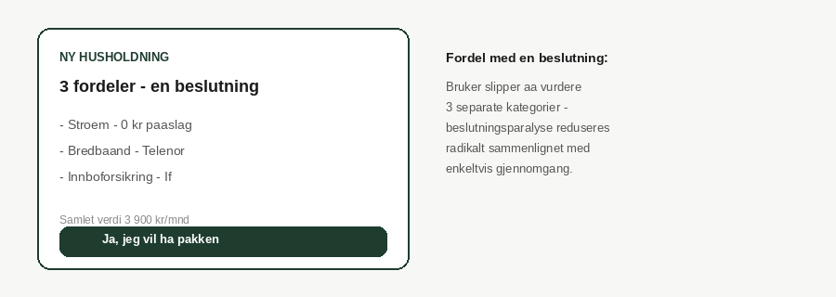
Illustrativ mockup — «Ny husholdning»-starterpakke

12. FOMO: tidsbegrenset tilbud etter registrering
Effekt 4 · Innsats 2 · Risiko M
Hva det innebærer
Legg til synlig tidsbegrensning på tilbud, f.eks. «Tilbudet er gyldig i 7 dager etter registrering,» med tilhørende utløpsdato i e-postoppfølgingen.
Hvorfor det er bra
Flyttebeslutninger er reelt tidsbegrenset — folk har faktisk et kort beslutningsvindu rundt en flytting. Det gjør urgency ærlig, ikke kunstig, og annonsørene får mer intenderte kjøpere.
Ulemper og risiko
Hvis fristen ikke er reell (tilbudet er faktisk tilgjengelig lenge etter), er det manipulerende og kan skade tillit dersom brukeren oppdager det. Må kun brukes der fristen faktisk er reell og håndheves.
Implementering
Krever avtale med annonsørene om at tilbudet faktisk kan utløpe eller endres etter fristen. Teknisk: en enkel tidsstempel-sjekk knyttet til brukerens registreringstidspunkt, vist i UI og i e-postmaler.

13. Optimaliser Posten.no → Flyttefordel-konvertering
Effekt 5 · Innsats 3 · Risiko M
Hva det innebærer
Forbedre CTA-tekst og reduser antall klikk i overgangen fra Posten.no (adressemelding) til Flyttefordel, samt vurder pre-utfylling av Vipps-steget fra Posten-sesjonen.
Hvorfor det er bra
250 000 melder adresse via Posten, men kun 130 000 (52%) går videre til Flyttefordel. Å løfte denne raten er den enkeltstørste hendelsen for totalt volum — den påvirker alle andre KPIer nedstrøms, siden alt starter her.
Ulemper og risiko
Endringer på Posten.no er trolig utenfor Bas Kommunikasjons direkte kontroll og krever koordinering med Posten som eier siden. Tidsbruk og prioritering hos en ekstern part er en reell risiko for fremdrift.
Implementering
Start med en enkel CTA-tekst-test på Posten.no (konkret verdi: «gratis postkasseskilt + forsikring» fremfor vagt «gode tilbud»). Deretter kartlegg klikk-stien og fjern unødvendige mellomsteg. Pre-utfylling av Vipps krever teknisk samarbeid med Posten om datadeling.

14. Min side som aktiv retention-kanal
Effekt 4 · Innsats 3 · Risiko L
Hva det innebærer
En innloggingsbeskyttet side der brukeren finner valgte fordeler med aktiveringslink, uvalgte produkter, fordelshistorikk og progresjon mot «fast fordel»-status.
Hvorfor det er bra
I dag forsvinner brukeren ut av systemet etter fullført bestilling. Uten en retention-flate er Flyttefordel en engangstransaksjon, ikke en relasjon — og det er umulig å bygge LTV uten et sted brukeren kommer tilbake til.
Ulemper og risiko
En Min side som ikke oppdateres jevnlig med nytt innhold blir raskt en «død side» ingen besøker. Krever kontinuerlig tilførsel av relevant innhold (nye tilbud, påminnelser) for å faktisk drive gjentatte besøk.
Implementering
Bygges som en egen innloggingsbeskyttet flate, gjenbruker samme produktdata og checkbox-mekanikk som hovedflyten. Bør lanseres sammen med eller rett før drip-e-postsekvensen (tiltak 2), som kan lenke direkte inn til Min side for å drive trafikk dit.

15. Direkte bestillingsskjema for høyverdi-produkter
Effekt 4 · Innsats 3 · Risiko M
Hva det innebærer
For de 3–5 mest verdifulle annonsørene (strøm, bredbånd, husforsikring): erstatt «få tilbud på SMS» med et lett bestillingsskjema direkte i flyten, med navn/e-post forhåndsutfylt.
Hvorfor det er bra
Et SMS-lead krever at annonsøren selv ringer opp og konverterer — mye faller bort i den prosessen. Et direkte bestillingsskjema er et vesentlig varmere og mer verdifullt lead, og kan prises deretter.
Ulemper og risiko
Krever teknisk integrasjon med hver enkelt annonsørs bestillingssystem — dette er ikke en ren frontend-endring, men en API-integrasjon per partner. Kompleksiteten og vedlikeholdskostnaden øker med antall partnere som kobles på.
Implementering
Start med den ene eller to høyest prioriterte annonsørene og bygg en pilot-integrasjon. Evaluer lead-kvalitet og konverteringsrate før det rulles ut til flere partnere.

16. Prisnivå-anker på If-forsikring-upsell
Effekt 4 · Innsats 2 · Risiko L
Hva det innebærer
Gjør det midterste alternativet (Utvidet) til forhåndsvalgt, vis Basis og Super som sekundære alternativer, og fjern eller nedton «Nei, jeg ønsker ikke forsikring» som et likestilt valg.
Hvorfor det er bra
Goldilocks-pricing (midterste alternativ-bias) er en velprøvd mekanikk for å redusere beslutningsvegring mellom flere prisnivåer. Med dagens 2% konvertering er beslutningskompleksitet trolig en like stor bremsekloss som selve prisen — tre nivåer pluss et tilleggsvalg for innbo er mange beslutninger å ta rett før brukeren egentlig bare vil fullføre bestillingen.
Ulemper og risiko
Et eksplisitt «nei»-alternativ er trolig bevisst plassert for å skape et aktivt fravalg (loss aversion) — å fjerne det helt kan redusere denne effekten. Vurder i stedet å gjøre «nei» til en diskret tekstlenke fremfor et likestilt checkbox-valg, og skjerp språket slik at konsekvensen er tydelig uten å bli en ren «skremme»-mekanikk.
Implementering
Pre-velg Utvidet i UI. Skjul Basis/Super bak en «se andre alternativer»-lenke. Snu prisvisningen slik at «1 måned gratis» er hovedbudskapet og prisen etterpå er sekundær informasjon, ikke omvendt. Test endringen isolert (A/B) mot dagens versjon for å isolere effekten av forenkling alene.
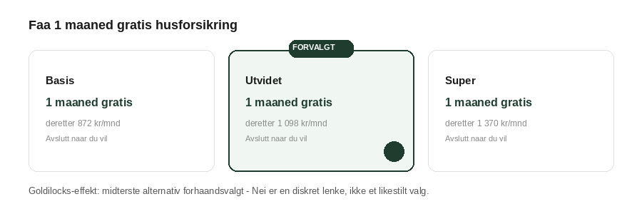
Illustrativ mockup — Utvidet forhåndsvalgt (Goldilocks-prising)

17. Re-engagement ved ny annonsør i brukerens kategori
Effekt 3 · Innsats 2 · Risiko L
Hva det innebærer
Når en ny annonsør legges til i en kategori der brukeren ikke valgte noe tidligere, sendes en automatisk e-post: «Nytt tilbud i din kategori.»
Hvorfor det er bra
Trigger-basert kommunikasjon (basert på en reell, ny hendelse) konverterer alltid bedre enn generiske masseutsendelser, fordi meldingen er faktisk relevant og tidsriktig for mottakeren.
Ulemper og risiko
Krever pålitelig kobling mellom CMS/annonsørsystem og e-postplattformen — hvis denne koblingen er skjør, kan feil eller forsinkede triggere skape irrelevante utsendelser som skader tillit.
Implementering
Enkel webhook fra CMS (når ny annonsør publiseres i en kategori) til e-postplattformen, filtrert på brukere som ikke valgte noe i den kategorien. Start med manuell trigger og automatiser når prosessen er verifisert.

18. Berikede produktkort med konkrete kulepunkter
Effekt 3 · Innsats 1 · Risiko L
Hva det innebærer
Erstatt generisk reklamekopi («Cosori er et verdensomspennende merke...») med 2–3 konkrete, konverterende kulepunkter («Spar 450 kr på første bestilling,» «Gratis frakt»).
Hvorfor det er bra
Konkret informasjon er lettere å skanne og vurdere enn konseptuell markedsføringstekst. Brukeren skal kunne forstå verdien på under to sekunder.
Ulemper og risiko
Krever at annonsørene faktisk leverer konkret, faktabasert innhold — noe som kan kreve en engangs revisjonsjobb per partner, og enkelte annonsører kan mangle konkrete tilbud å vise til.
Implementering
Sett en mal med maks 3 kulepunkter, hvert under 8 ord, som standard for alle nye og eksisterende kort. Gjennomgå eksisterende annonsørinnhold og be om oppdatert tekst der det mangler konkrete punkter.

19. Referral-mekanikk på bekreftelsesskjermen
Effekt 3 · Innsats 2 · Risiko L
Hva det innebærer
Rett etter bestilling: «Kjenner du noen som snart flytter? Del Flyttefordel.» Ingen monetær incentiv — ren altruistisk framing.
Hvorfor det er bra
Brukeren er i høyest mulig positiv stemning rett etter bestilling. Altruistisk framing («hjelp dem gjennom en stressende periode») konverterer bedre enn «tjen penger»-framing for dette segmentet, siden flytting oppleves som en personlig, ikke-kommersiell situasjon.
Ulemper og risiko
Uten sporing av faktisk deling og konvertering er det vanskelig å vite om mekanikken faktisk driver nye leads eller bare er et kosmetisk element. Bør måles fra dag én, ikke antas å virke.
Implementering
Enkel delingslenke med sporingsparameter lagt til bekreftelsesskjermen. Mål antall delinger og hvor mange som faktisk registrerer seg via lenken før man investerer i mer avansert referral-mekanikk (f.eks. incentiver).

Tier 3 — Strukturgrep for 2025

20. Mobilapp (MVP)
Effekt 5 · Innsats 5 · Risiko M
Hva det innebærer
En React Native-app med fordelsvisning, push-varsler og aktivering av fordeler, som spesifisert i kravdokumentet. MVP prioriterer fordelsvisning/aktivering, push-varsler, og fase-overgang fra aktiv til fast fordel.
Hvorfor det er bra
Uten en app er Flyttefordel en engangs-nettside. Med en app kan en vesentlig andel av brukerne holdes aktivt engasjert gjennom hele den 180 dager lange aktive fasen — dette er den mest realistiske veien til reell LTV-vekst.
Ulemper og risiko
Høyest innsats og lengst tidshorisont av alle tiltakene. Krever vedvarende ressursbruk til vedlikehold og videreutvikling etter lansering — en app som ikke oppdateres blir raskt irrelevant og slettet.
Implementering
Bygg MVP med de tre prioriterte funksjonene fra kravspesifikasjonen. Lansér til en avgrenset brukergruppe først for å validere engasjement før full utrulling til hele brukerbasen.

21. «Fast fordel»-program for dag 180+
Effekt 5 · Innsats 4 · Risiko M
Hva det innebærer
Et løpende fordelsprogram (inspirert av OBOS-fordeler, Komplett Club) som tar over når den 180 dager lange aktive flyttefasen er ferdig, med ikke-flyttespesifikke fordeler.
Hvorfor det er bra
I dag stopper all verdi når aktiv-fasen slutter — en betydelig LTV-lekkasje. Et fast program konverterer en transaksjonell relasjon til en abonnementslignende relasjon, og annonsører betaler for tilgang til en stor, identifisert og kjøpesterk brukerbase uavhengig av flyttestatus.
Ulemper og risiko
Krever en ny inntektsmodell (flat eksponeringsavgift + per-lead) og ny annonsørforankring — dette er ikke en videreføring av eksisterende avtaler, men et nytt produkt som må selges inn separat til partnere.
Implementering
Definer programstruktur og inntektsmodell først. Test med et lite utvalg annonsører før programmet tilbys bredt. Bør sees i sammenheng med Min side (tiltak 14) og appen (tiltak 20) som de tekniske flatene programmet driftes gjennom.

22. CPA-prising for topp-annonsører
Effekt 4 · Innsats 3 · Risiko M
Hva det innebærer
Tilby annonsører med dokumentert høy konverteringsrate en CPA-modell (betaling per faktisk bestilling) som alternativ til dagens eksponeringsavgift pluss per-lead-modell.
Hvorfor det er bra
For Bas er dette potensielt høyere inntekt per lead siden prisen reflekterer faktisk verdi levert. For annonsørene er risikoen lavere siden de kun betaler for reelle konverteringer — en modell som er lettere å selge inn til nye eller skeptiske partnere.
Ulemper og risiko
Krever pålitelig sporing av faktisk konvertering post-lead, noe som i dag ikke nødvendigvis eksisterer for alle produktkategorier. Uten presis attribusjon kan tvister om betaling oppstå mellom Bas og annonsør.
Implementering
Bygg konverteringssporing (pixel/webhook fra annonsørens bestillingssystem) for de 3–5 kategoriene der høyverdi-integrasjon (tiltak 15) allerede er på plass, siden disse allerede har den tekniske infrastrukturen for direkte bestilling.

23. Ukentlig nyhetsbrev til hele basen
Effekt 3 · Innsats 2 · Risiko L
Hva det innebærer
Et ukentlig nyhetsbrev (inspirert av eTilbudsavisen-modellen) til hele den registrerte brukerbasen med aktuelle tilbud, uavhengig av hvor i flytteprosessen de er.
Hvorfor det er bra
Med en dokumentert åpningsrate på 41% og en stor mottakerbase gir dette en betydelig, tilbakevendende annonsørflate som ikke eksisterer i dag — og en jevnlig påminnelse om tjenesten for hele basen.
Ulemper og risiko
Den største risikoen er brukertretthet og økt avmeldingsrate dersom innholdet ikke er relevant nok for mottakeren. Uten god segmentering blir et ukentlig nyhetsbrev fort oppfattet som støy.
Implementering
Start med enkel segmentering (boligtype, tid siden flytting) fremfor ett nyhetsbrev til alle. Sørg for lett synlig avmelding og følg avmeldingsraten tett de første ukene som tidlig varsel om at frekvens eller relevans må justeres.

24. Chatbot / AI-flytte-assistent
Effekt 3 · Innsats 4 · Risiko M
Hva det innebærer
En samtalebasert assistent som stiller noen få spørsmål («Har du husket å melde fra til banken? Sjekket forsikringsdekningen?») og deretter anbefaler spesifikke Flyttefordel-produkter basert på svarene.
Hvorfor det er bra
Dette er en konverteringsmotor kamuflert som hjelp — psykologisk kraftfullt fordi brukeren selv identifiserer sitt behov gjennom samtalen, fremfor å bli presentert et produkt de må vurdere kaldt.
Ulemper og risiko
Høy kompleksitet og lengre utviklingstid enn de fleste andre tiltakene. En dårlig kalibrert assistent (irrelevante spørsmål, upresise anbefalinger) kan skade tilliten mer enn den bygger den — kvaliteten på samtalelogikken er avgjørende for om dette blir en styrke eller en svakhet.
Implementering
Nevnt i kravspesifikasjonen som versjon 2.0-funksjonalitet. Bør ikke prioriteres før kjernefunksjonene i appen (tiltak 20) og Min side (tiltak 14) er på plass, siden assistenten er avhengig av den samme produktdataen og brukerprofilen disse bygger på.

Oppsummeringstabell
# | Tiltak | Effekt | Innsats | Risiko
1 | Post-completion: fjern «lukk fanen» | 5 | 2 | L
2 | Drip e-postsekvens etter bestilling | 5 | 2 | L
3 | Sosiale bevis på produktkort | 4 | 1 | L
4 | Tydelig progressindikator | 4 | 1 | L
5 | «Mest valgt»-badge | 4 | 1 | L
6 | If-forsikring tidligere i flyten | 5 | 2 | L
7 | Segmenter på boligtype | 4 | 2 | L
8 | Handlekurv-indikator | 3 | 2 | L
9 | Segmentert kryssalg i e-post | 4 | 2 | L
10 | A/B-test: scrollside vs. paginated | 5 | 3 | M
11 | Bundle-logikk / starterpakker | 5 | 3 | M
12 | FOMO / tidsbegrenset tilbud | 4 | 2 | M
13 | Optimaliser Posten.no → FF | 5 | 3 | M
14 | Min side som retention-kanal | 4 | 3 | L
15 | Direkte bestilling for høyverdi-produkter | 4 | 3 | M
16 | Prisnivå-anker på If-upsell | 4 | 2 | L
17 | Re-engagement ved ny annonsør | 3 | 2 | L
18 | Berikede produktkort (kulepunkter) | 3 | 1 | L
19 | Referral på bekreftelsesskjerm | 3 | 2 | L
20 | Mobilapp (MVP) | 5 | 5 | M
21 | Fast fordel-program (dag 180+) | 5 | 4 | M
22 | CPA-prising for topp-annonsører | 4 | 3 | M
23 | Ukentlig nyhetsbrev til hele basen | 3 | 2 | L
24 | Chatbot / flytte-assistent | 3 | 4 | M
Basert på: Kravspesifikasjon Flyttefordel-appen, Salgsdecks, Backend-utviklingsplan, Kampanjepakker, full gjennomgang av brukerflyt, og CRO-diskusjoner gjennom design-spec-arbeidet (v1.0–1.2). Utarbeidet av Bas Kommunikasjon / Claude.

